**Arquitetura do Sistema**

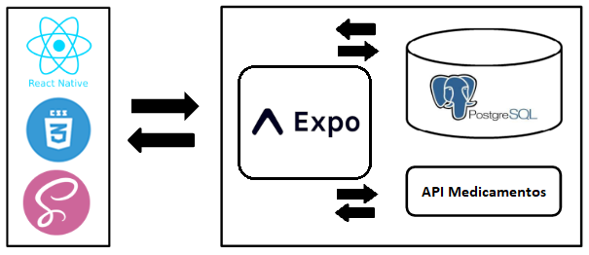

Front-End Back-End